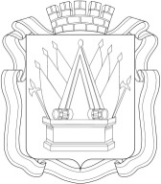

Проект

АДМИНИСТРАЦИЯ ГОРОДА ТОБОЛЬСКА

№_____ ___________2021 г.

РАСПОРЯЖЕНИЕ

____________2021 г. № ________

О внесении изменений в муниципальную программу
«Поддержка социально ориентированных некоммерческих организаций в городе Тобольске», утвержденную распоряжением Администрации города Тобольска от 30.03.2020 № 68-рк

Руководствуясь статьями 40, 44 Устава города Тобольска,

- Внести в муниципальную программу «Поддержка социально ориентированных некоммерческих организаций в городе Тобольске», утвержденную распоряжением Администрации города Тобольска от 30.03.2020 № 68-рк, следующие изменения:
  - В разделе «Паспорт муниципальной программы «Поддержка социально ориентированных некоммерческих организаций в городе Тобольске» участники программы, объемы и источники финансирования (с разбивкой по годам) изложить в новой редакции согласно приложению № 1 к настоящему распоряжению;
  - Раздел 3 «Показатели результативности реализации муниципальной программы» изложить в новой редакции согласно приложению № 2 к настоящему распоряжению;
  - Раздел 4 «Финансовое обеспечение муниципальной программы, источники финансирования» изложить в новой редакции согласно приложению № 3 к настоящему распоряжению;
  - Раздел 6 «План основных мероприятий муниципальной программы» изложить в новой редакции согласно приложению № 4 к настоящему распоряжению.
2. Управлению делами Администрации города Тобольска разместить распоряжение на официальном сайте Администрации города Тобольска (www.admtobolsk.ru) и на официальном сайте муниципального образования город Тобольск на портале органов государственной власти Тюменской области (www.tobolsk.admtyumen.ru).

Глава города М.В. Афанасьев

ПРИЛОЖЕНИЕ №1
к распоряжению
Администрации города Тобольска
от __________ 2021 г. № _______

Участники программы | Управление делами Администрации города Тобольска  Департамент по образованию Администрации города Тобольска  Департамент по культуре и туризму Администрации города Тобольска  Департамент имущественных отношений Администрации города Тобольска  Департамент физической культуры, спорта и молодежной политики Администрации города Тобольска  Муниципальное автономное учреждение дополнительного образования «Дом детского творчества», отдел по поддержке социально ориентированных некоммерческих организаций и развитию молодежного предпринимательства, на который возложены функции ресурсного центра поддержки социально ориентированных некоммерческих организаций (далее – Ресурсный центр)
Объемы и источники финансирования программы  (с разбивкой по годам) | Всего на реализацию Программы 17 458,750 тыс. рублей - средства муниципального бюджета города Тобольска,  в том числе по годам:  2020 год – средства муниципального бюджета города Тобольска – 4 388,750 тыс. рублей:  Департамент по образованию Администрации города Тобольска - 141,750 тыс. рублей;  Департамент по культуре и туризму Администрации города Тобольска – 1358,0 тыс. рублей;  Департамент физической культуры, спорта и молодежной политики Администрации города Тобольска – 2889,0 тыс. рублей;  2021 год – средства муниципального бюджета города Тобольска – 4 319,0 тыс. рублей:  Департамент по образованию Администрации города Тобольска - 142,0 тыс. рублей;  Департамент по культуре и туризму Администрации города Тобольска – 558,0 тыс. рублей;  Департамент физической культуры, спорта и молодежной политики Администрации города Тобольска – 2240,0 тыс. рублей;  Управление делам Администрации города Тобольска – 1 379,0 тыс. рублей.  2022 год – средства муниципального бюджета города Тобольска – 4 361,0 тыс. рублей:  Департамент по образованию Администрации города Тобольска - 142,0 тыс. рублей;  Департамент по культуре и туризму Администрации города Тобольска – 558,0 тыс. рублей;  Департамент физической культуры, спорта и молодежной политики Администрации города Тобольска – 2240,0 тыс. рублей;  Управление делам Администрации города Тобольска – 1421,0 тыс. рублей.  2023 год – средства муниципального бюджета города Тобольска – 4 390,0 тыс. рублей:  Департамент по образованию Администрации города Тобольска - 142,0 тыс. рублей;  Департамент по культуре и туризму Администрации города Тобольска – 558,0 тыс. рублей;  Департамент физической культуры, спорта и молодежной политики Администрации города Тобольска – 2240 тыс. рублей;  Управление делам Администрации города Тобольска – 1450,0 тыс. рублей.

ПРИЛОЖЕНИЕ № 2
к распоряжению
Администрации города Тобольска
от __________ 2021 г. № _______

3. Показатели результативности реализации муниципальной программы
№ п/п | Наименование показателя | Ед. изм. | Методика расчета | Направление изменений 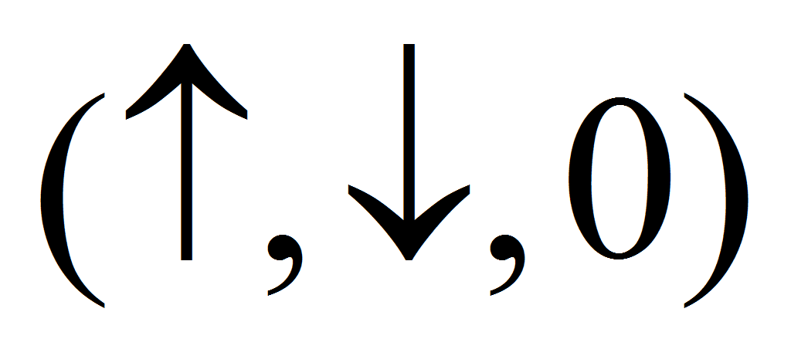 | Базовые значения | Ожидаемые результаты | Плановые значения
 |  |  |  |  | 2020 | 2021 | 2022 | 2023
1 | 2 | 3 | 4 | 5 | 6 | 7 | 8 | 9

Цель: создание условий для дальнейшего развития и совершенствования целенаправленной, скоординированной и эффективной поддержки социально ориентированных некоммерческих организаций

Задача 1. Сформировать открытую и конкурентную систему поддержки СО НКО
1.1. | Количество СО НКО, получивших имущественную поддержку | ед. | Ежеквартальный мониторинг значений показателя | ↑ | 22 | 22 | 24 | 26
1.2. | Количество СО НКО, получивших финансовую поддержку из бюджета города Тобольска | ед. | Ежеквартальный мониторинг значений показателя | ↑ | 15 | 12 | 13 | 14
1.3. | Количество СО НКО, получивших консультационную поддержку | ед | Ежеквартальный мониторинг значений показателя | ↑ | 204 | 205 | 210 | 215
1.4. | Количество публикаций о деятельности СО НКО (интернет -ресурсы и печатные СМИ) | ед. | Ежеквартальный мониторинг  www.tobolka.ru  www.tobolsk.info  www.admtobolsk.ru  https://vk.com/sonko_tob  Газета «Тобольская правда» | ↑ | 168 | 170 | 175 | 180
1.5. | Количество видеосюжетов о деятельности СО НКО | ед. | Ежеквартальный мониторинг  ТРК «Тобольске время» | ↑ | 45 | 45 | 45 | 45

Задача 2. Способствовать привлечению СО НКО к реализации государственной политики и национальных проектов в социальной сфере, к решению вопросов местного значения
2.1. | Количество социально значимых проектов, реализуемых на территории города Тобольска | ед. | Ежеквартальный мониторинг значений показателя | ↑ | 50 | 52 | 55 | 55
2.2. | Доля СО НКО, предоставляющих услуги в социальной сфере, в общем количестве организаций муниципального образования, предоставляющих услуги в социальной сфере | % | Fопу=Kспу*100% / Кокпу,где  Кспу – количество СО НКО, предоставляющих услуги в социальной сфере  Кокпу – общее количество некоммерческих организаций в социальной сфере | ↑ | 31 | 32 | 33 | 33

Задача 3. Содействовать повышению эффективности и профессионализма деятельности социально ориентированных некоммерческих организаций и стимулировать участие граждан и юридических лиц в их деятельности, благотворительности и добровольчестве
3.1. | Количество специалистов, сотрудников, представителей СО НКО, принявших участие в образовательных, просветительских и иных мероприятиях, направленных на повышение квалификации, получения навыков и компетенций | чел. | Ежеквартальный мониторинг значений показателя РЦ | ↑ | 305 | 305 | 310 | 315
3.2. | Количество образовательных, просветительских и иных мероприятиях, направленных на повышение квалификации, получения навыков и компетенций специалистами, сотрудниками, представителями  СО НКО | ед. | Ежеквартальный мониторинг значений показателя РЦ | ↑ | 22 | 25 | 30 | 35

ПРИЛОЖЕНИЕ № 3
к распоряжению
Администрации города Тобольска
от __________ 2021 г. № _______

- Финансовое обеспечение муниципальной программы, источники финансирования

Всего на реализацию Программы 17 458,750 тыс. рублей - средства муниципального бюджета города Тобольска, в том числе по годам:
2020 год – средства муниципального бюджета города Тобольска – 4 388,750 тыс. рублей:
Департамент по образованию Администрации города Тобольска - 141,750 тыс. рублей;
Департамент по культуре и туризму Администрации города Тобольска – 1358,0 тыс. рублей;
Департамент физической культуры, спорта и молодежной политики Администрации города Тобольска – 2889,0 тыс. рублей;

2021 год – средства муниципального бюджета города Тобольска – 4 319,0 тыс. рублей:
Департамент по образованию Администрации города Тобольска - 142,0 тыс. рублей;
Департамент по культуре и туризму Администрации города Тобольска – 558,0 тыс. рублей;
Департамент физической культуры, спорта и молодежной политики Администрации города Тобольска – 2240,0 тыс. рублей;
Управление делам Администрации города Тобольска – 1 379,0 тыс. рублей.

2022 год – средства муниципального бюджета города Тобольска – 4 361,0 тыс. рублей:
Департамент по образованию Администрации города Тобольска - 142,0 тыс. рублей;
Департамент по культуре и туризму Администрации города Тобольска – 558,0 тыс. рублей;
Департамент физической культуры, спорта и молодежной политики Администрации города Тобольска – 2240,0 тыс. рублей;
Управление делам Администрации города Тобольска – 1421,0 тыс. рублей.

2023 год – средства муниципального бюджета города Тобольска – 4 390,0 тыс. рублей:
Департамент по образованию Администрации города Тобольска - 142,0 тыс. рублей;
Департамент по культуре и туризму Администрации города Тобольска – 558,0 тыс. рублей;
Департамент физической культуры, спорта и молодежной политики Администрации города Тобольска – 2240 тыс. рублей;
Управление делам Администрации города Тобольска – 1450,0 тыс. рублей.

Программа носит межведомственный характер. Объем финансирования на развитие и поддержку социально ориентированных некоммерческих организаций запланирован в общих объемах муниципальных программ главных распорядителей бюджетных средств: Департамент физической культуры, спорта и молодежной политики Администрации города Тобольска, Департамент по культуре и туризму, Департамент по образованию. Объемы финансирования носят прогнозный характер и подлежат ежегодной корректировке с учетом формирования бюджета муниципального образования на очередной финансовый год и плановый период.

ПРИЛОЖЕНИЕ № 4
к распоряжению
Администрации города Тобольска
от __________ 2021 г. № _______

6. План основных мероприятий муниципальной программы
№ п/п | Наименование основного мероприятия | Разработчик/  Участники | Срок выполнения |  | Финансовые показатели, тыс. руб. |  |  |  | Региональная программа  /Региональный проект (национальный проект)
№ п/п | Наименование основного мероприятия | Разработчик/  Участники | начало выполнения | окончание выполнения | 2020 г. | 2021 г. | 2022 г. | 2023г
1 | 2 | 3 | 4 | 5 | 6 | 7 | 8 | 9 | 10
Всего по программе, в том числе источники финансирования: |  |  |  |  | 4 388,750 | 4 319,0 | 4 361,0 | 4 390,0 | -
средства бюджета города Тобольска: |  |  |  |  | 4 388,750 | 4 319,0 | 4 361,0 | 4 390,0 | -
средства бюджета Тюменской области: |  |  |  |  | 0 | 0 | 0 | 0 | -
Расходы на управление: |  |  |  |  | 0 | 0 | 0 | 0 | -
Цель: Создание условий для дальнейшего развития целенаправленной, скоординированной и эффективной поддержки социально ориентированных некоммерческих организаций города Тобольска
Задача 1. Сформировать открытую и конкурентную систему поддержки СО НКО
 | Конкурс субсидий среди СО НКО на право получения субсидии из бюджета города Тобольска (Деятельность в области культуры, искусства и содействие указанной деятельности) | Департамент по культуре и туризму  Администрации города Тобольска | I квартал 2021 г. | IV квартал  2023 г. | 1358,0 | 558,0 | 558,0 | 558,0 | -
2. | Конкурс субсидий среди СО НКО на право получения субсидии из бюджета города Тобольска (Деятельность в области физкультуры и спорта и содействие указанной деятельности) | Департамент физической культуры, спорта и молодежной политики Администрации города Тобольска | I квартал 2021 г. | IV квартал  2023 г. | 2280,0 | 2 240,0 | 2 240,0 | 2 240,0 | -
3. | Конкурс субсидий среди СО НКО на право получения субсидии из бюджета города Тобольска (дополнительное образование) | Департамент физической культуры, спорта и молодежной политики Администрации города Тобольска | I квартал 2021 г. | IV квартал  2023 г. | 609,0 | - | - | - | -
4. | Конкурс субсидий среди СО НКО на право получения субсидии из бюджета города Тобольска (Деятельность по организации отдыха и оздоровления детей, в том числе детей с ограниченными возможностями здоровья и детей, находящихся в трудной жизненной ситуации) | Департамент по образованию Администрации города Тобольска | I квартал 2021 г. | IV квартал  2023 г. | 141,750 | 142,0 | 142,0 | 142,0 | -
5. | Конкурс среди СО НКО «Вектор общественного развития» | Управление делами,  Департамент физической культуры, спорта и молодежной политики Администрации города Тобольска | III квартал 2021 г. | III квартал  2023г. | - | 1 379,0 | 1 421,0 | 1450,0 | -

